夏の数学問題集
中学2年 1学期の総復習＋タイプ別ブースト

学年・組
出席番号
氏名
目次
第1章 連立方程式（基本・標準・応用）
第2章 基本ドリル（量をこなす）
第3章 レポート課題（対象者のみ）
付録1 連立方程式を解くための土台固め（解説付き基礎編）
付録2 連立方程式の文章題編（読み取れないタイプ向け）
付録3 2学期に向けて：比例の基本
タイプ別ガイド（診断結果を見て、該当するページへ）
解答編

第1章 連立方程式
解き方（加減法・代入法）を確認したい人は、巻末の付録1「計算7・計算8」を先に見てみよう。

基本
1-1 連立方程式を解け。 x + y = 7, x − y = 3

1-2 連立方程式を解け。 2x + y = 9, x − y = 3

1-3 連立方程式を解け（代入法）。 x = 2y, x + y = 9

1-4 連立方程式を解け。 3x + y = 11, x − y = 1

標準
1-5 連立方程式を解け。 2x + 3y = 16, 2x − y = 8

1-6 連立方程式を解け。 3x − y = 5, x + y = 7

1-7 連立方程式を解け。 x + 2y = 8, x − y = 2

1-8 連立方程式を解け。 4x − y = 10, x + y = 5

応用
1-9 2けたの自然数があり、十の位と一の位の数の和は11である。位を入れ替えた数はもとの数より45大きい。もとの数を求めよ。

1-10 大人1人500円、子供1人300円の入園料で、大人と子供合わせて10人が入園し、合計3800円だった。大人と子供の人数をそれぞれ求めよ。

1-11 ノート1冊と鉛筆3本を買うと280円、ノート1冊と鉛筆5本を買うと380円だった。ノート1冊と鉛筆1本の値段をそれぞれ求めよ。

1-12 連立方程式を解け。 0.2x + 0.3y = 1.6, x − y = 3

1-13 連立方程式を解け。 x/2 + y = 5, x − y = 1

1-14 連立方程式を解け。 3(x + y) = 15, 2x − y = 4

第2章 基本ドリル（量をこなす）
演習量タイプの人向け。解説は付けていません。とにかく手を動かして量をこなし、丸つけ後は必ず直そう。
2-1 連立方程式を解け。 x + y = 6, x − y = 2

2-2 連立方程式を解け。 x + y = 11, x − y = 5

2-3 連立方程式を解け。 2x + y = 8, x − y = 1

2-4 連立方程式を解け。 x + 2y = 9, x − y = 3

2-5 連立方程式を解け。 y = x + 1, x + y = 9

2-6 連立方程式を解け。 y = 2x − 1, x + y = 11

2-7 連立方程式を解け。 3x + y = 13, x + y = 7

2-8 連立方程式を解け。 x + y = 14, x − y = 6

第3章 レポート課題
この章は全員必須ではありません。対象の人だけ取り組みましょう。

3-A 自作問題レポート（もう他にやることがない人向け）
連立方程式の文章題を1問、自分で作ってみよう。個数と代金、年齢、速さ、濃度など、これまで解いた文章題のパターンを参考にしてよい。作った問題を自分で解いて、解き方も説明しよう。
あなたが作った問題：

立てた式：

解き方：

答え：

この問題を作るときに工夫したこと（難しくした部分・易しくした部分など）：

3-B 振り返り練習シート（言葉にするのが苦手な人向け）
今回解いた問題の中から1つ選んで、次の質問に順番に答えてみよう。「なんとなくできた」で終わらせず、言葉にすることを練習しよう。
① 選んだ問題は何番ですか？

② その問題を見たとき、最初に何をしましたか？（例：何をx・yにするか考えた、など）

③ 途中で迷ったところ・間違えたところはありましたか？（なければ「特になし」でOK）

④ 最終的にどうやって解きましたか？自分の言葉で説明してみよう。

⑤ 次に似た問題が出たとき、今日の自分に伝えたいことは？

付録1 連立方程式を解くための土台固め（解説付き基礎編）
この付録1は、第1章の「連立方程式」を解けるようになるために必要な知識を、順番に積み上げていく構成になっています。正負の数の計算→文字式の計算→一次方程式→連立方程式、という流れで、最後は連立方程式そのものの解き方（加減法・代入法）まで到達します。このタイプの人は、まずここから始めよう。他の章に進むのは、この付録1が一通り終わってからで大丈夫。解説を読む→例題を確認する→類題を解く、の順番で進めよう。

計算1 正負の数のたし算・ひき算
同じ符号どうしは、絶対値（符号を取った数）の和に、その符号をつける。違う符号どうしは、絶対値の差に、絶対値が大きい方の符号をつける。
【例題】(−7) + 4 を計算せよ。
（解き方）符号が違うので、絶対値の差を計算する。7 − 4 = 3。絶対値が大きいのは−7の方なので、符号はマイナス。答え：−3
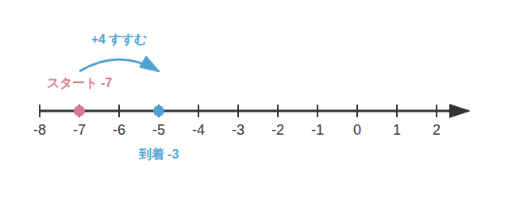
計算1-1 (−6) + 9

計算1-2 8 + (−11)

計算1-3 (−5) − (−2)

計算1-4 (−10) − 4

計算1-5 7 − 12

計算1-6 (−3) + (−8)

計算2 正負の数のかけ算・わり算
同じ符号どうしをかけ算・わり算すると答えはプラス。違う符号どうしだと答えはマイナスになる。
【例題】(−4) × (−3) を計算せよ。
（解き方）同じ符号どうしのかけ算なので、答えはプラス。4 × 3 = 12。答え：12
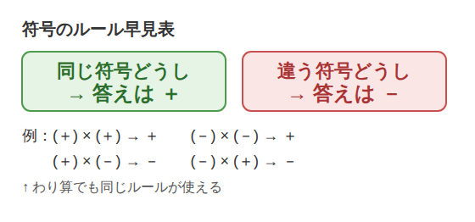
計算2-1 (−6) × 2

計算2-2 5 × (−4)

計算2-3 (−9) × (−3)

計算2-4 (−20) ÷ 4

計算2-5 18 ÷ (−6)

計算2-6 (−24) ÷ (−8)

計算3 同類項をまとめる
「x」のように文字の部分が同じ項を同類項という。同類項どうしは、係数（数の部分）だけを計算してまとめられる。
【例題】3x + 5x − 2x を計算せよ。
（解き方）係数だけを計算する。3 + 5 − 2 = 6。答え：6x
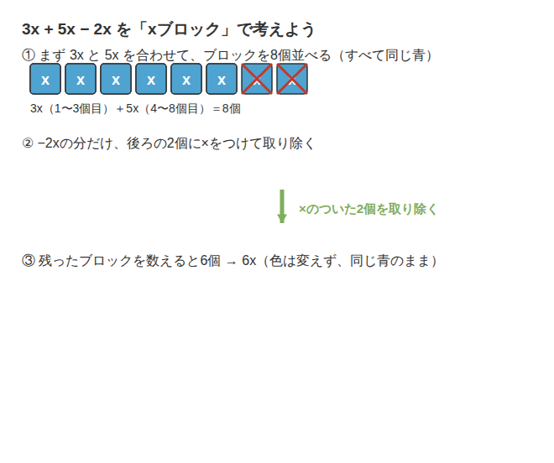
計算3-1 4x + 3x

計算3-2 9x − 4x

計算3-3 2x + 5 + 3x

計算3-4 7x − 2 − 3x

計算3-5 −2x + 6x

計算3-6 5x − 8x

計算4 かっこを外す（分配法則）
a(b + c) = ab + ac のルールを使って、かっこの外の数を、かっこの中のそれぞれの項にかける。マイナスをかけるときは符号の変化に注意する。
【例題】3(x + 4) を展開せよ。
（解き方）3を、xと4のそれぞれにかける。3×x + 3×4 = 3x + 12。答え：3x + 12
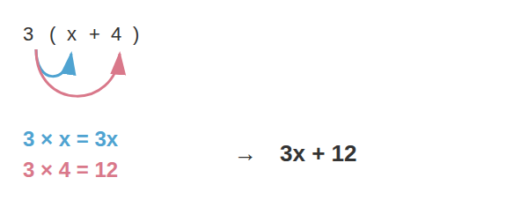
計算4-1 2(x + 5)

計算4-2 4(x − 3)

計算4-3 −2(x + 3)

計算4-4 −(x − 5)

計算4-5 3(2x − 1)

計算4-6 −3(2x + 4)

計算5 一次方程式の解き方（基本：移項）
文字を含む項を左辺に、数だけの項を右辺に集める（これを移項するという。移項するときは符号が変わる）。最後に、両辺をxの係数で割る。※移項できる理由：等式は、両辺に同じ数を足しても引いても、変わらず成り立つ。「+3を移項する」は、実は「両辺から3を引く」のと同じこと。
【例題】2x + 3 = 11 を解け。
（解き方）3を右辺に移項する（符号が変わってマイナスになる）。2x = 11 − 3 = 8。両辺を2で割る。x = 4
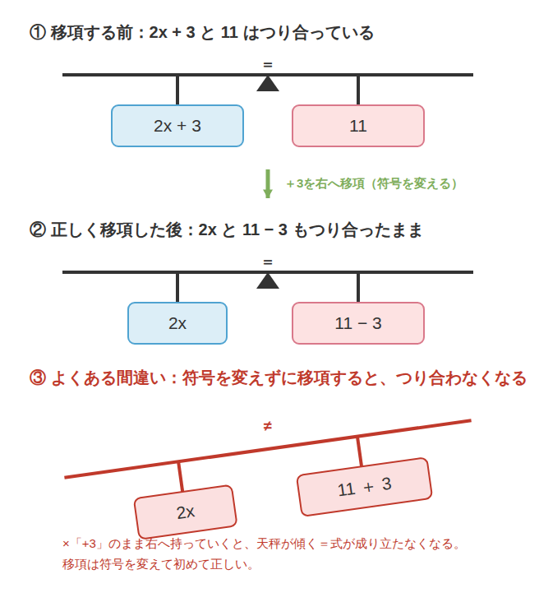
計算5-1 x + 5 = 12

計算5-2 x − 4 = 10

計算5-3 3x = 15

計算5-4 2x + 1 = 9

計算5-5 3x − 2 = 13

計算5-6 4x + 7 = 23

計算6 一次方程式の解き方（発展：同類項をまとめる／文字が両辺にある）
左辺や右辺に同類項があれば、まず先にまとめる。また、文字の項が両辺にある場合は、文字の項を左辺に、数の項を右辺に集める（移項）。どちらも、最終的には「ax = b」の形に整理してから、両辺をaで割る。
【例題】3x + 2 = x + 8 を解け。
（解き方）右辺の x を左辺に移項する（符号が変わる）。3x − x + 2 = 8 → 2x + 2 = 8。2を右辺に移項する。2x = 6。両辺を2で割る。x = 3
計算6-1 2x + 3x − 1 = 14

計算6-2 3x − 2 − x = 10

計算6-3 3x + 2 = x + 8

計算6-4 5x − 1 = 2x + 8

計算6-5 4x + 1 = 2x + 9

計算6-6 7x − 3 = 3x + 13

計算7 連立方程式の解き方（加減法）
2つの式を、たしたり引いたりすることで、どちらか1つの文字を消す方法。文字の係数の絶対値が同じになるように式を見比べて、符号が同じなら引き算、符号が違うならたし算をする。
【例題】x + y = 8, x − y = 2 を解け。
（解き方）yの係数の符号が違う（+1と−1）ので、2つの式をたす。(x+y)+(x−y) = 8+2 → 2x = 10 → x = 5。x=5をx+y=8に代入して、y = 3。答え：x = 5, y = 3
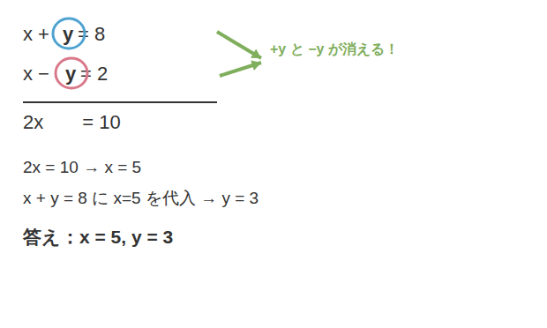
計算7-1 x + y = 9, x − y = 3

計算7-2 2x + y = 10, 2x − y = 2

計算7-3 3x + y = 14, x + y = 8

計算7-4 x + 2y = 11, x − 2y = −1

計算7-5 x + 3y = 10, x − 3y = −2

計算7-6 2x + y = 12, x + y = 7

計算8 連立方程式の解き方（代入法）
一方の式が「y = 〜」や「x = 〜」の形になっているとき、それをもう一方の式に代入することで、1つの文字を消す方法。
【例題】y = x + 3, 2x + y = 12 を解け。
（解き方）y = x + 3 を、2x + y = 12 に代入する。2x + (x + 3) = 12 → 3x + 3 = 12 → 3x = 9 → x = 3。y = x + 3 に x=3 を代入して、y = 6。答え：x = 3, y = 6
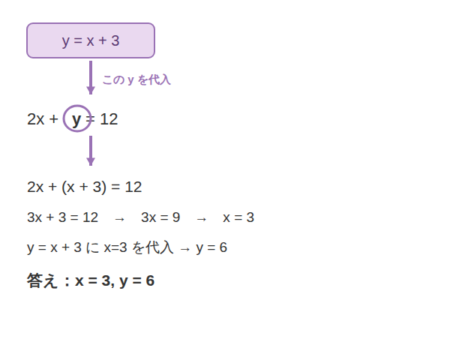
計算8-1 y = 3x, x + y = 12

計算8-2 y = x − 2, 2x + y = 13

計算8-3 x = 2y + 1, x + y = 10

計算8-4 y = 4 − x, 3x + 2y = 11

付録2 連立方程式の文章題編（読み取れないタイプ向け）
この付録2は、「計算はできるのに、文章題になると何をすればいいかわからない」人のためのものです。文章題を解く手順は、いつも同じです。①何をx・yとするか決める ②文章の中の数量の関係を2つの式にする ③連立方程式を解く ④答えが問題に合っているか確認する（個数や人数がマイナスや小数になっていないかなど）。この4ステップを、例題で確認してから類題に進もう。

利用1 個数と代金の文章題
「1個◯円のものをx個、1個△円のものをy個」のように、個数と代金の組み合わせを2つの式にするパターン。1つ目の式は個数の合計、2つ目の式は代金の合計になることが多い。表に整理すると、何を式にすればいいか見えやすくなる。
【例題】1本80円のジュースと1本120円のジュースを合わせて10本買って、代金の合計は960円だった。それぞれ何本買ったか。
（解き方）80円のジュースをx本、120円のジュースをy本とする。①本数の合計：x + y = 10 ②代金の合計：80x + 120y = 960。これを解くと、x = 6, y = 4。答え：80円のジュース6本、120円のジュース4本
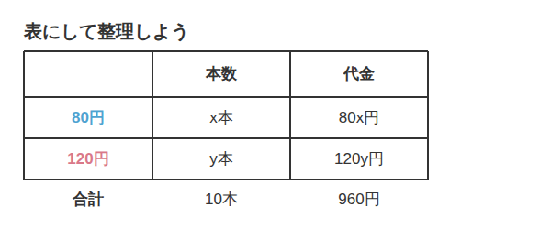
利用1-1 1個100円のパンと1個150円のパンを合わせて8個買うと、代金の合計は950円だった。それぞれ何個買ったか。

利用1-2 大人1人600円、子供1人350円の入場料で、大人と子供合わせて12人が入場し、合計5950円だった。大人と子供の人数を求めよ。

利用1-3 ノート1冊150円と消しゴム1個70円を合わせて9個買うと、代金は950円だった。ノートと消しゴムをそれぞれ何個買ったか。

利用1-4 80円切手と50円切手を合わせて15枚買って、代金の合計は930円だった。それぞれ何枚買ったか。

利用1-5 1本120円のペンと1本200円のペンを合わせて7本買ったところ、代金は1080円だった。それぞれ何本買ったか。

利用1-6 大人1枚1500円、子供1枚800円のチケットを合わせて20枚買って、代金は23000円だった。それぞれ何枚買ったか。

利用2 過不足・年齢・大小の文章題
「〜より〜多い／少ない」「〜倍」という言葉は、そのまま式にできる。「Aの和」は「x + y」、「AはBより◯多い」は「x = y + ◯」または「x − y = ◯」と読み替える。線分図に書いてみると、和と差の関係が目で見てわかりやすくなる。
【例題】兄と弟の年齢の和は32歳で、兄は弟より6歳年上である。兄と弟の年齢をそれぞれ求めよ。
（解き方）兄をx歳、弟をy歳とする。①年齢の和：x + y = 32 ②年齢の差：x − y = 6。これを解くと、x = 19, y = 13。答え：兄19歳、弟13歳
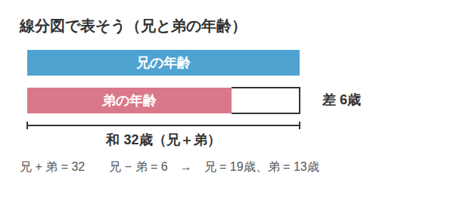
利用2-1 姉と妹の年齢の和は24歳で、姉は妹より4歳年上である。姉と妹の年齢を求めよ。

利用2-2 ある学級の生徒数は36人で、男子は女子より4人多い。男子と女子の人数を求めよ。

利用2-3 縦と横の長さの和が18cmの長方形があり、横は縦より2cm長い。縦と横の長さを求めよ。

利用2-4 兄は弟の2倍より3歳年上である。2人の年齢の和が30歳のとき、弟の年齢を求めよ。

利用2-5 あるクラスの人数は40人で、犬を飼っている生徒は飼っていない生徒より10人少ない。犬を飼っている生徒の人数を求めよ。

利用2-6 大小2つの数があり、その和は50、差は12である。大きい方の数を求めよ。

利用3 速さの文章題
「道のり＝速さ×時間」の関係を使う。歩いた時間・走った時間のように時間を2つに分けて、①時間の合計、②道のりの合計、の2つの式を作る。
【例題】分速80mで歩き、途中から分速200mで走った。合計20分で3400m進んだ。歩いた時間と走った時間はそれぞれ何分か。
（解き方）歩いた時間をx分、走った時間をy分とする。①時間の合計：x + y = 20 ②道のりの合計：80x + 200y = 3400。これを解くと、x = 5, y = 15。答え：歩いた時間5分、走った時間15分
利用3-1 分速70mで歩き、分速150mで走った。合計15分で1450m進んだ。歩いた時間と走った時間を求めよ。

利用3-2 分速80mで歩き、分速200mで走った。合計18分で2400m進んだ。歩いた時間と走った時間を求めよ。

利用3-3 分速60mで歩き、分速240mで走った。合計12分で1620m進んだ。歩いた時間と走った時間を求めよ。

利用3-4 分速90mで歩き、分速150mで走った。合計20分で2280m進んだ。歩いた時間と走った時間を求めよ。

利用3-5 分速100mで歩き、分速250mで走った。合計16分で2500m進んだ。歩いた時間と走った時間を求めよ。

利用3-6 分速75mで歩き、分速225mで走った。合計14分で1800m進んだ。歩いた時間と走った時間を求めよ。

利用4 割合・濃度の文章題
「食塩水の重さ×濃度＝含まれる食塩の重さ」の関係を使う。濃度の異なる2種類を混ぜるときは、①重さの合計、②食塩の重さの合計、の2つの式を作る。
【例題】濃度5%の食塩水と濃度20%の食塩水を混ぜて、濃度10%の食塩水を300g作りたい。それぞれ何g混ぜればよいか。
（解き方）5%の食塩水をxg、20%の食塩水をygとする。①重さの合計：x + y = 300 ②食塩の重さの合計：0.05x + 0.20y = 0.10×300=30。これを解くと、x = 200, y = 100。答え：5%を200g、20%を100g
利用4-1 濃度8%の食塩水と濃度20%の食塩水を混ぜて、濃度11%の食塩水を300g作りたい。それぞれ何g混ぜればよいか。

利用4-2 濃度6%の食塩水と濃度16%の食塩水を混ぜて、濃度12%の食塩水を250g作りたい。それぞれ何g混ぜればよいか。

利用4-3 濃度4%の食塩水と濃度24%の食塩水を混ぜて、濃度9%の食塩水を200g作りたい。それぞれ何g混ぜればよいか。

利用4-4 濃度10%の食塩水と濃度30%の食塩水を混ぜて、濃度18%の食塩水を300g作りたい。それぞれ何g混ぜればよいか。

利用4-5 濃度5%の食塩水と濃度25%の食塩水を混ぜて、濃度15%の食塩水を400g作りたい。それぞれ何g混ぜればよいか。

利用4-6 濃度15%の食塩水と濃度35%の食塩水を混ぜて、濃度21%の食塩水を250g作りたい。それぞれ何g混ぜればよいか。

付録3 2学期に向けて：比例の基本
2学期は一次関数を学びます。その土台になる「比例」を、少しだけ先取りしておきましょう。

比例の式と比例定数
yがxに比例するとき、y = axという式で表せる（aを比例定数という）。xとyの1組の値がわかれば、代入してaを求められる。aがわかれば、他のxの値に対応するyの値も求められる。
【例題】yはxに比例し、x = 3のときy = 12である。比例定数aを求めよ。また、x = 5のときのyの値を求めよ。
（解き方）y = axにx=3, y=12を代入する。12 = 3a → a = 4。よって式はy = 4x。x = 5のとき、y = 4×5 = 20。
比例-1 yはxに比例し、x = 2のときy = 10である。比例定数を求め、x = 7のときのyの値を求めよ。

比例-2 yはxに比例し、x = 4のときy = 20である。x = 9のときのyの値を求めよ。

比例-3 yはxに比例し、x = 6のときy = 18である。x = 10のときのyの値を求めよ。

比例-4 yはxに比例し、x = −3のときy = −12である。比例定数を求めよ。

比例-5 yはxに比例し、比例定数が−2であるとき、x = 5のときのyの値を求めよ。

比例-6 yはxに比例し、x = 8のときy = −24である。比例定数を求め、x = −2のときのyの値を求めよ。

タイプ別ガイド
文章題に苦手意識がある人は、タイプに関わらず「付録2：連立方程式の文章題編」を使ってみよう。時間に余裕がある人は、「付録3：2学期に向けて」で比例にも触れておくと2学期の準備になる。第1章・第2章・付録1がすべて終わって、もうやることがない人は「第3章-A」を、振り返りシートで自分の工夫をうまく言葉にできないと感じる人は「第3章-B」を、先生から個別に案内することもある。


知識積み上げタイプ 「基礎からじっくりコツコツ」
まずは巻末の付録1（解説付き基礎編）から始めよう。他の章より先に、ここを一通り終わらせよう。
・付録1の計算1〜計算8を順番に進める（解説を読む→例題を確認する→類題を解く）
・計算8まで終われば、連立方程式の解き方がひと通り身についているはず。そのまま第1章の基本レベルに進む
・わからない問題には？マークをつけて、先生に聞く準備をしておく



盤石タイプ 「ここまで盤石タイプ」
土台はできている。復習＋少し難しい問題への挑戦をしよう。
・第1章の応用（1-9〜1-14）をすべて解く（いつもと違う形の問題も含まれている）
・解けたら、なぜその解き方でいいかを頭の中で1分説明してみる



スピードタイプ 「解くスピード、強化中」
わかっている・できることを前提に、同じ型の問題をタイムを計って反復しよう。
・第1章の基本・標準（1-1〜1-8）を、時間を計って解く。1回目を解いたら、同じ問題を数日後にもう一度、タイムを計って解き直してみる
・2回目で時間が縮まったか確認する。縮まっていれば型が定着してきた証拠



演習量タイプ 「演習量で化けるかも？！」
まず基本問題を反復し、丸つけ後の直しを徹底しよう。
・学校のワークがまだ1周も終わっていない人は、この問題集より先にワークを最後まで終わらせよう
・終わっている人は、第2章の基本ドリル（8問）をすべて解く
・間違えた問題に印をつけ、丸つけ後に必ず解き直す



整理タイプ 「知識のお片付け」
ワークやノートの整理をしながら、基本レベルを解こう。
・付録1の計算3・計算4（文字式の計算）と第1章の基本レベルを解く
・解く前に「戻るページ」をノートで1つ決めておく



自力タイプ 「理解OK、あとは再現性！」
例題を見た後、自力で解く練習を中心にしよう。
・付録1の計算7（加減法）・計算8（代入法）の例題を読んだ後、解説を隠してもう一度自力で解く
・第1章の標準（1-5〜1-8）で、もう一度自力チャレンジ



仕切り直しタイプ 「ちょっとだけ戻ろう」
全部を一気にやらなくていい。まず付録1の基礎から少しずつ。
・付録1の計算1〜計算4（正負の数・文字式の基礎）を、1日1〜2問のペースで進める
・できた問題に○をつけるだけでも十分な一歩

解答編

第1章
1-1 x = 5, y = 2 1-2 x = 4, y = 1 1-3 x = 6, y = 3 1-4 x = 3, y = 2
1-5 x = 5, y = 2 1-6 x = 3, y = 4 1-7 x = 4, y = 2 1-8 x = 3, y = 2
1-9 38 1-10 大人4人、子供6人 1-11 ノート130円、鉛筆50円
1-12 x = 5, y = 2 1-13 x = 4, y = 3 1-14 x = 3, y = 2

第2章
2-1 x = 4, y = 2 2-2 x = 8, y = 3 2-3 x = 3, y = 2 2-4 x = 5, y = 2
2-5 x = 4, y = 5 2-6 x = 4, y = 7 2-7 x = 3, y = 4 2-8 x = 10, y = 4

付録1
計算1-1 3 計算1-2 −3 計算1-3 −3 計算1-4 −14 計算1-5 −5 計算1-6 −11
計算2-1 −12 計算2-2 −20 計算2-3 27 計算2-4 −5 計算2-5 −3 計算2-6 3
計算3-1 7x 計算3-2 5x 計算3-3 5x + 5 計算3-4 4x − 2 計算3-5 4x 計算3-6 −3x
計算4-1 2x + 10 計算4-2 4x − 12 計算4-3 −2x − 6 計算4-4 −x + 5 計算4-5 6x − 3 計算4-6 −6x − 12
計算5-1 x = 7 計算5-2 x = 14 計算5-3 x = 5 計算5-4 x = 4 計算5-5 x = 5 計算5-6 x = 4
計算6-1 x = 3 計算6-2 x = 6 計算6-3 x = 3 計算6-4 x = 3 計算6-5 x = 4 計算6-6 x = 4
計算7-1 x = 6, y = 3 計算7-2 x = 3, y = 4 計算7-3 x = 3, y = 5 計算7-4 x = 5, y = 3 計算7-5 x = 4, y = 2 計算7-6 x = 5, y = 2
計算8-1 x = 3, y = 9 計算8-2 x = 5, y = 3 計算8-3 x = 7, y = 3 計算8-4 x = 3, y = 1

付録2
利用1-1 パン100円5個、150円3個 利用1-2 大人7人、子供5人 利用1-3 ノート4冊、消しゴム5個
利用1-4 80円切手6枚、50円切手9枚 利用1-5 120円のペン4本、200円のペン3本 利用1-6 大人10枚、子供10枚
利用2-1 姉14歳、妹10歳 利用2-2 男子20人、女子16人 利用2-3 縦8cm、横10cm
利用2-4 9歳 利用2-5 15人 利用2-6 31
利用3-1 歩き10分、走り5分 利用3-2 歩き10分、走り8分 利用3-3 歩き7分、走り5分
利用3-4 歩き12分、走り8分 利用3-5 歩き10分、走り6分 利用3-6 歩き9分、走り5分
利用4-1 8%を225g、20%を75g 利用4-2 6%を100g、16%を150g 利用4-3 4%を150g、24%を50g
利用4-4 10%を180g、30%を120g 利用4-5 5%を200g、25%を200g 利用4-6 15%を175g、35%を75g

付録3
比例-1 a = 5, y = 35 比例-2 y = 45 比例-3 y = 30
比例-4 a = 4 比例-5 y = −10 比例-6 a = −3, y = 6

